ФИНАНСОВЫЙ УНИВЕРСИТЕТ ПРИ ПРАВИТЕЛЬСТВЕ РФ
УРАЛЬСКИЙ ФИЛИАЛ
XX Национальная научно-практическая конференция студентов, аспирантов, магистрантов (с международным участием)
«Трансформация социально-экономической системы в условиях цифровой экономики: взгляд молодых»

ПРОТОКОЛ
секции № 3 «Мировоззренческие, социально-гуманитарные и политико-правовые аспекты трансформации современного российского общества»

от 22.03.2024 г.

Руководитель: к.п.н., доцент О. В. Перевозова
Секретарь: кандидат культурологии Е. В. Письменный
Присутствовали: 35 чел.

ВСТУПИТЕЛЬНАЯ ЧАСТЬ
В начале заседания секции с приветственным словом выступила к.п.н., доцент О. В. Перевозова.
Ольга Владимировна обозначила регламент проведения секции, пожелала студентам успехов в научной деятельности.
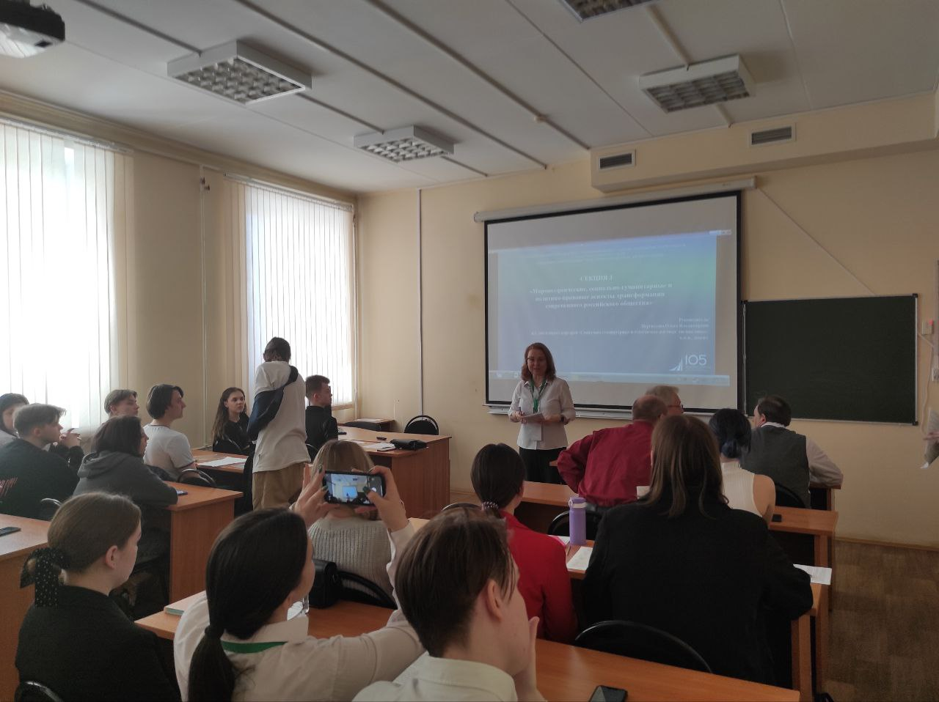
1. СЛУШАЛИ: доклад Анцупова Андрея Сергеевича, студента Уральского филиала Финуниверситета, на тему: «Медийный образ президента России в Федеральных СМИ», руководитель О. В. Перевозова, Уральский филиал Финуниверситета.
ВОПРОСЫ:
1.Сколько источников использовал автор для работы над исследованием?
2. Почему автор сделал акцент на материалах Федеральных СМИ?
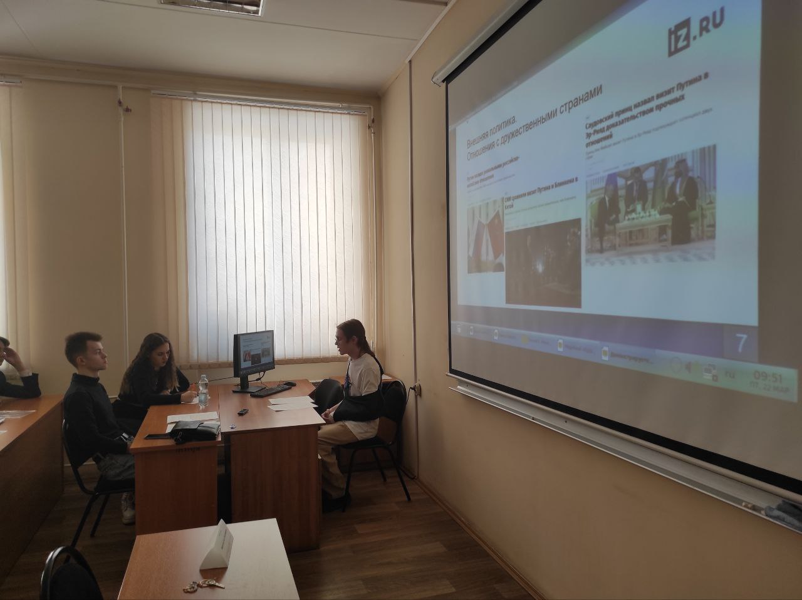

2 СЛУШАЛИ: доклад Бахтиной Анастасии Андреевны, Хворовой Натальи Альбертовны, Черкашевой Милены Владиславовны, студенток Уральского филиала Финуниверситета, на тему «Применение подкастинга в образовательной деятельности в условиях цифроыизации», руководитель Е. В. Письменный, Уральский филиал Финуниверситета.
ВОПРОСЫ:
1. Каковы преимущества применения креативного подхода в использовании технологии подкастинга по сравнению с рецептивным подходом?
2. В рамках любой ли дисциплины возможно применение технологии подкастинга?
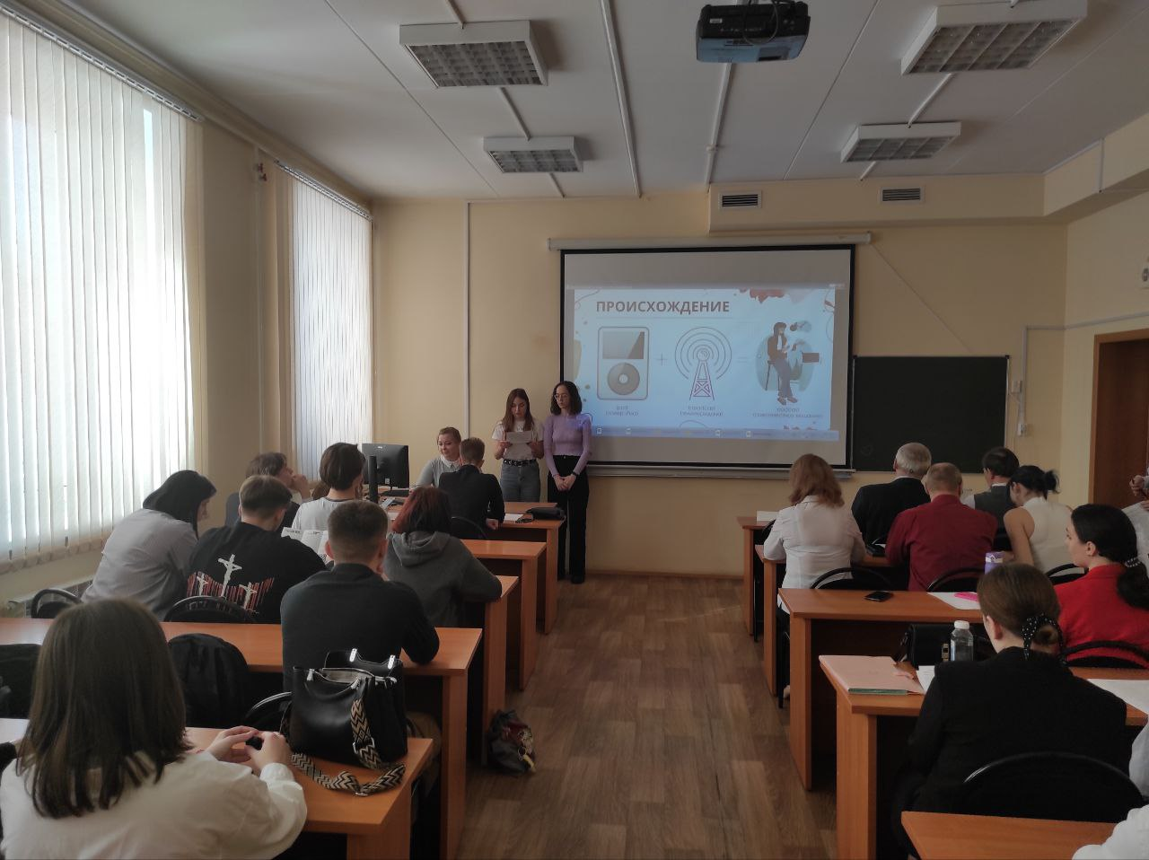

3. СЛУШАЛИ: доклад Головешкиной Полины Максимовны, Сидорова Степана Сергеевича, студентов Уральского филиала Финуниверситета, на тему «Влияние иноязычной культуры на мировоззрение Российского общества», руководитель Е. В. Письменный, Уральский филиал Финуниверситета.
ВОПРОСЫ:
1. Как воздействует экспансия английского языка на структуру самого языка, осуществляющего экспансию?
2. Какие жаргонизмы используются в разговорной речи?
3. Какое влияние оказывает английский язык на мировоззрение молодёжи?

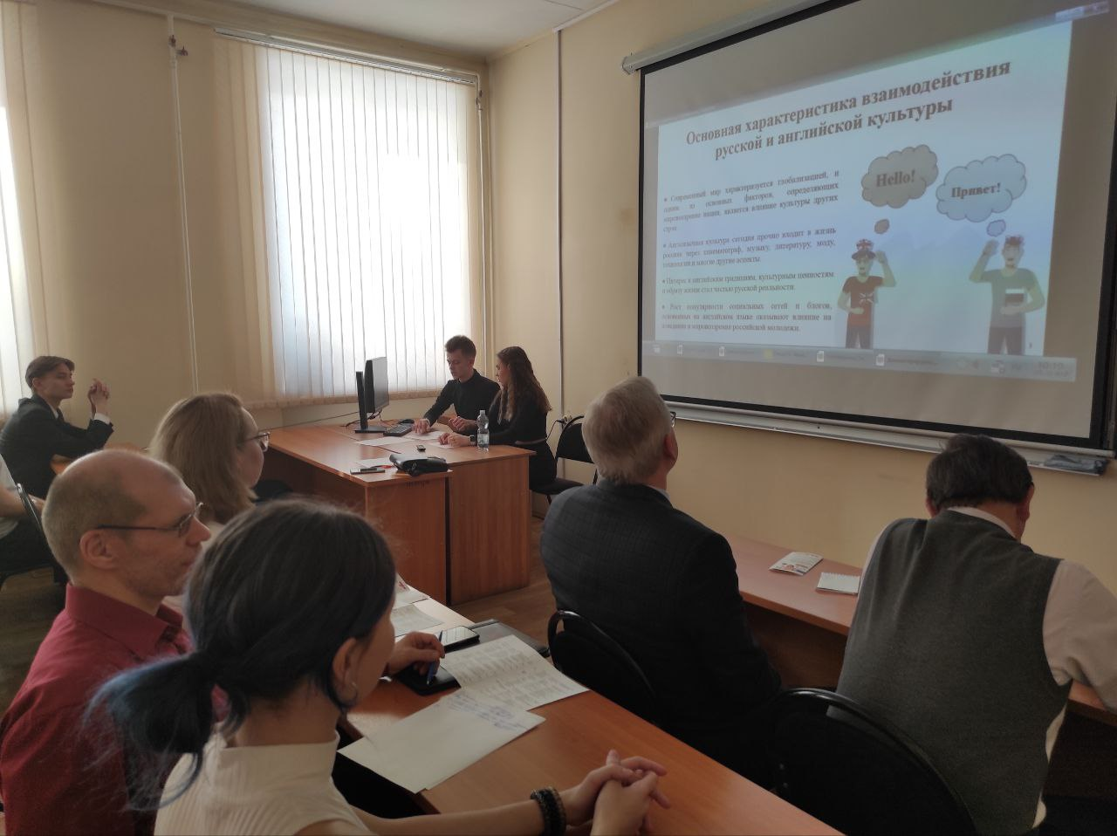

4 СЛУШАЛИ: доклад Скрипник Татьяны Витальевны, Васильченко Матвея Дмитриевича, студентов Уральского филиала Финуниверситета, на тему «Научный медиаимидж города Челябинска и особенности его освещения на сайтах информационных агентств», руководитель О. В. Перевозова, Уральский филиал Финуниверситета.
ВОПРОСЫ:
1. Могло ли бы студенческое сообщество предпринимать практические шаги по развитию научного медиаобраза Челябинска?
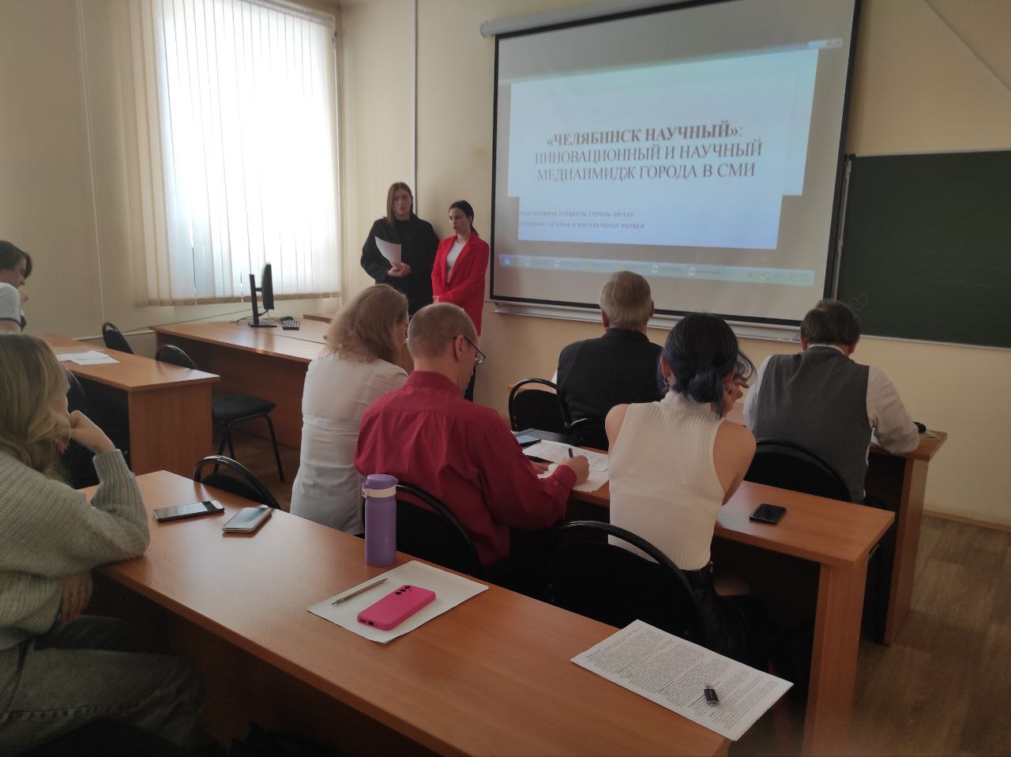

5 СЛУШАЛИ: доклад Приступы Максима Игоревича, студента Уральского филиала Финуниверситета, на тему «Политические риски роста межнациональных конфликтов в современной России», руководитель В. В. Соглаев, Уральский филиал Финуниверситета.
ВОПРОСЫ:
1. Какие риски развития межнациональных конфликтов вызывает развитие толерантности?

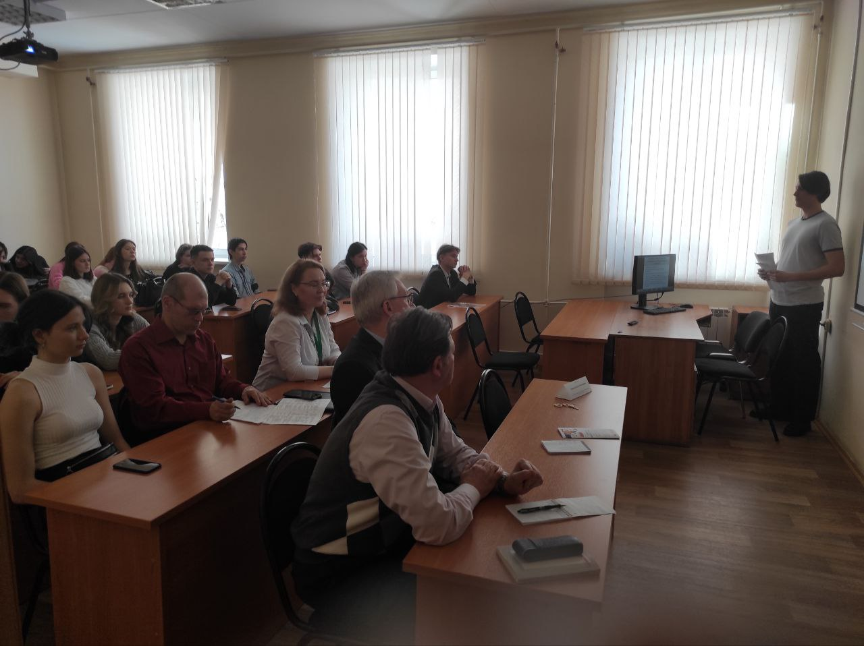

6 СЛУШАЛИ: доклад Трембачевой Арины Владимировны, Кусковой Елизаветы Александровны, студенток Уральского филиала Финуниверситета, на тему «Союзное государство России и Белоруссии: проблемы развития, перспективы и вызовы», руководитель С. И. Панькин, Уральский филиал Финуниверситета.
ВОПРОСЫ:
1. Может ли влиять на развитие межгосударственных отношений личность главы государства?
2.Произойдёт ли полное объединение России и Белоруссии?
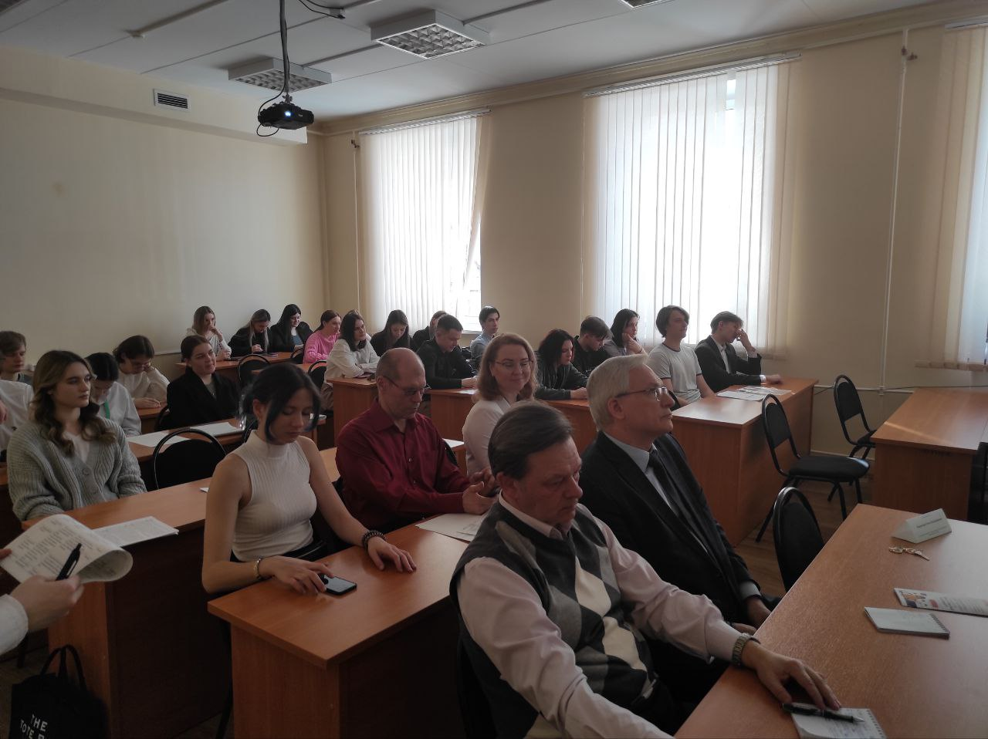
7 СЛУШАЛИ: доклад Петровой Арины Евгеньевны, Рязанской Екатерины Дмитриевны, студенток Уральского филиала Финуниверситета, на тему «Статус Абхазии и Южной Осетии: вопросы суверенитета и признания», руководитель С. И. Панькин, Уральский филиал Финуниверситета.
ВОПРОСЫ:
1. Почему периодически в государстве имеют место конфликты, построенные по типу Абхазия – Южная Осетия?
2. Имеет ли конфликт между Абхазией и Южной Осетией глубокие исторические корни?
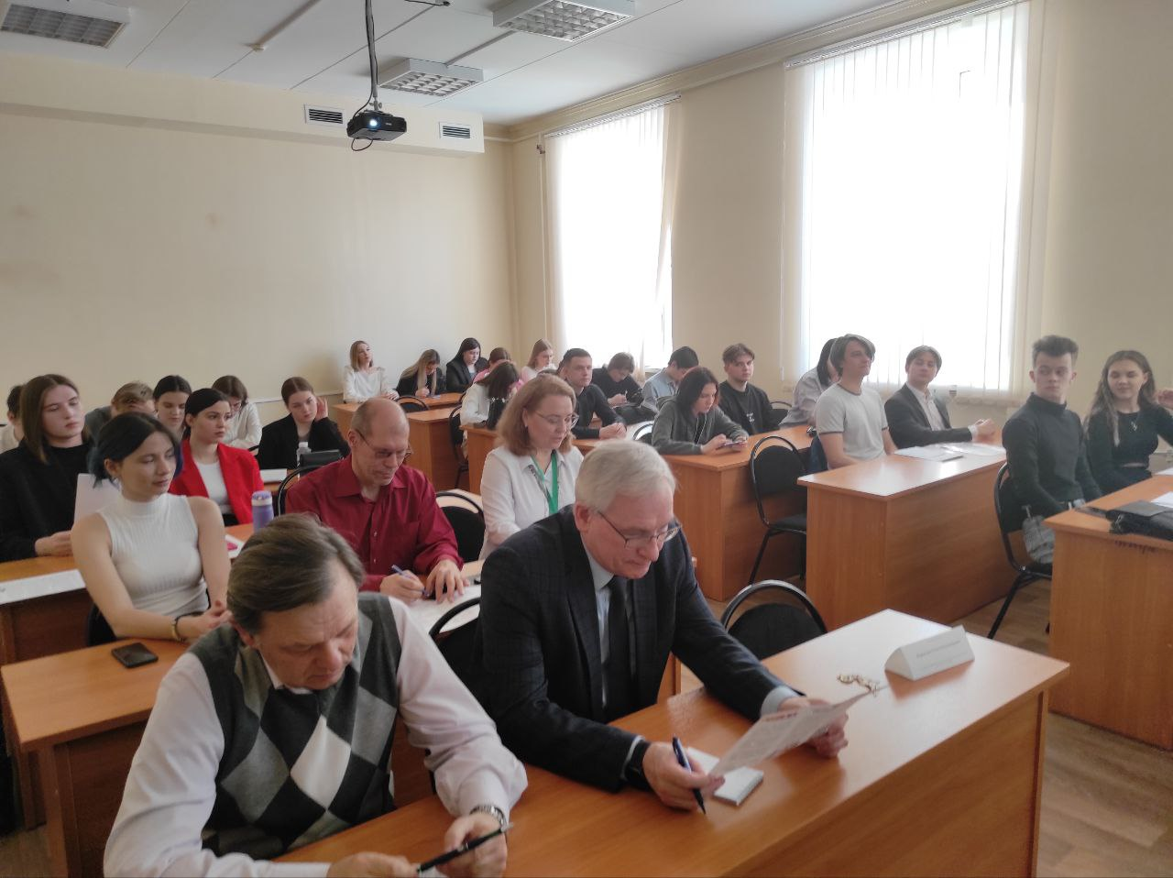
8 СЛУШАЛИ: доклад Бабиной Натальи Сергеевны, Баниной Ксении Александровны, Клементьева Александра Дмитриевича, студентов Уральского филиала Финуниверситета, на тему «Башкирская автономная Советская республика 1919-1922 годы», руководитель С. И. Панькин, Уральский филиал Финуниверситета.
ВОПРОСЫ:
1. Почему именно этот период времени стал ключевым для развития Башкирской Союзной Республики?
2. Подвергались ли изучению различные анклавы на территории Башкирии?
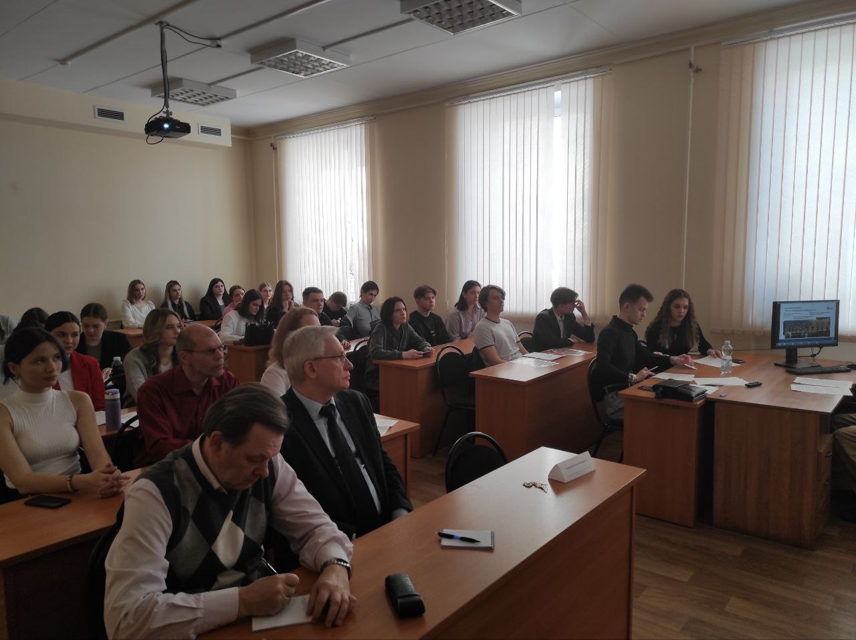
9 СЛУШАЛИ: доклад Скрипник Татьяны Витальевны, Анцупова Савелия Константиновича, студентов Уральского филиала Финуниверситета, на тему «Развитие гражданского общества в социальной сфере в Челябинской области», руководитель В. В. Соглаев, Уральский филиал Финуниверситета.
ВОПРОСЫ:
1. Какие события текущего года имеют перспективное значение для развития гражданской активности в Челябинской области? Каковы перспективы на 2025 год?
2. Находясь внутри молодёжной сферы, какую тенденцию Вы прогнозируете – увеличение социальной активности или уход молодёжи из данной сферы?

ОБСУЖДЕНИЕ ДОКЛАДОВ
В результате обсуждения определены шесть лучших докладов:
1 место: Бахтина Анастасия Андреевна, Хворова Наталья Альбертовна, Черкашева Милена Владиславовна, студентки Уральского филиала Финуниверситета;
2 место: Анцупов Андрей Сергеевич, студент Уральского филиала Финуниверситета;
2 место: Бабина Наталья Сергеевна, Банина Ксения Александровна, Клементьев Александр Дмитриевич, студенты Уральского филиала Финуниверситета;
3 место: Трембачева Арина Владимировна, Кускова Елизавета Александровна, студентки Уральского филиала Финуниверситета;
3 место: Скрипник Татьяна Витальевна, Васильченко Матвей Дмитриевич, студенты Уральского филиала Финуниверситета;
3 место: Приступа Максим Игоревич, студент Уральского филиала Финуниверситета.

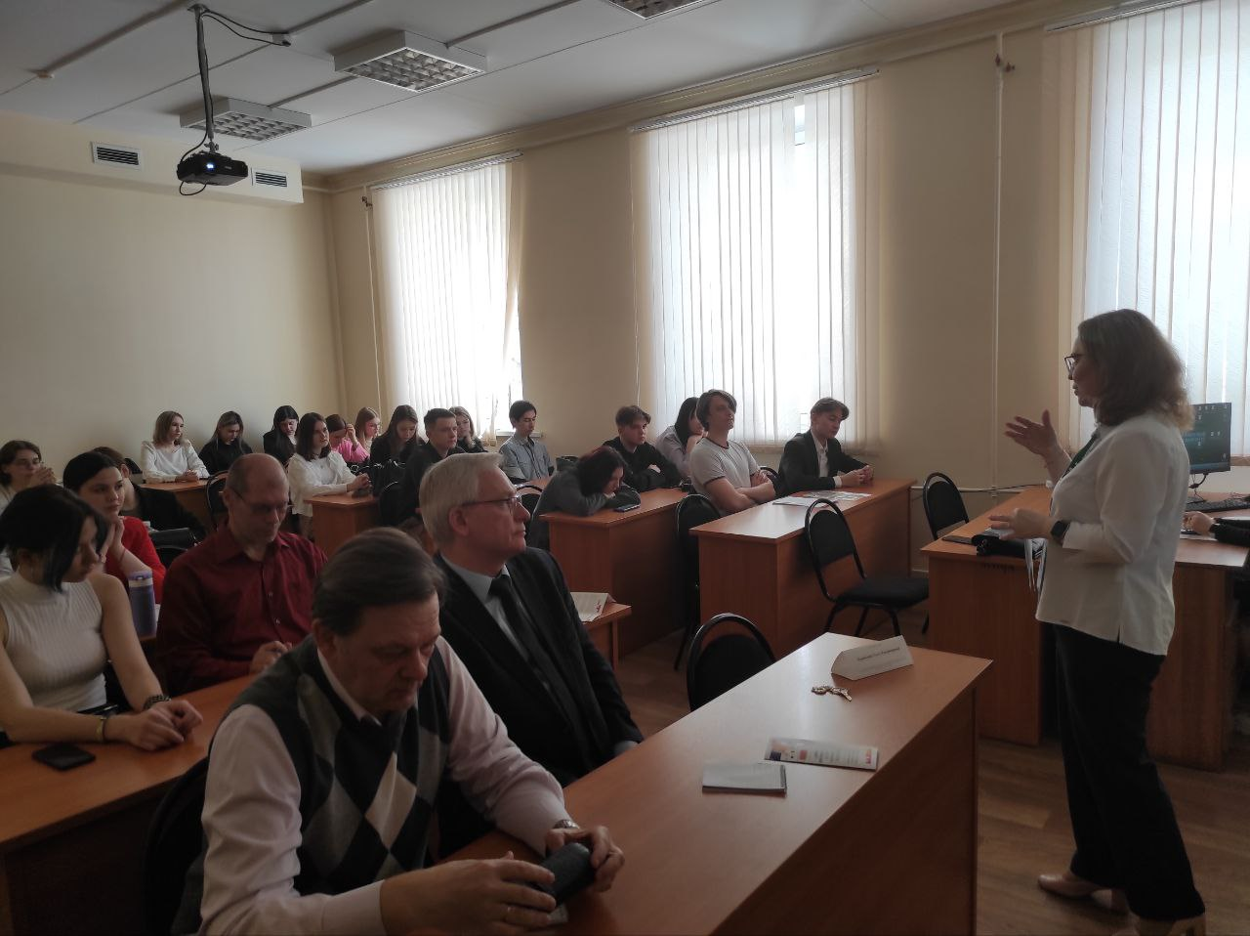

ПОСТАНОВИЛИ:
- Отметить актуальность и новизну представленных докладов;
- Рекомендовать студентам участие в международных научно-практических конференциях региона;
- Принять тематику докладов за основное направление дальнейших научных исследований студентов;
- Определить лучшие доклады:
1 место: Бахтина Анастасия Андреевна, Хворова Наталья Альбертовна, Черкашева Милена Владиславовна, студентки Уральского филиала Финуниверситета;
2 место: Анцупов Андрей Сергеевич, студент Уральского филиала Финуниверситета;
2 место: Бабина Наталья Сергеевна, Банина Ксения Александровна, Клементьев Александр Дмитриевич, студенты Уральского филиала Финуниверситета;
3 место: Трембачева Арина Владимировна, Кускова Елизавета Александровна, студентки Уральского филиала Финуниверситета;
3 место: Скрипник Татьяна Витальевна, Васильченко Матвей Дмитриевич, студенты Уральского филиала Финуниверситета;
3 место: Приступа Максим Игоревич, студент Уральского филиала Финуниверситета.
Председатель | О. В. Перевозова
Секретарь | Е. В. Письменный

